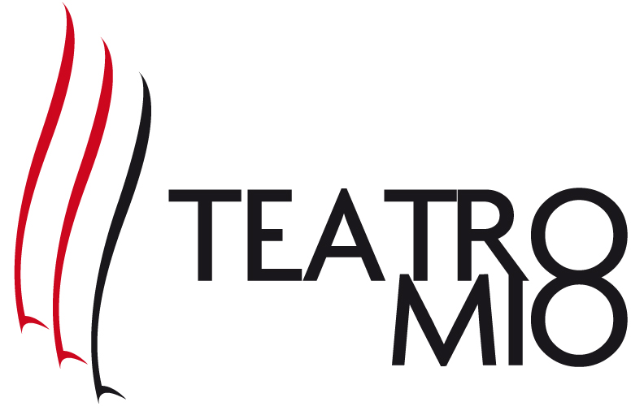

REGIONE CAMPANIA COMUNE DI VICO EQUENSE AGITA
PROVINCIA DI NAPOLI Ass.to Pubblica Istruzione PRO LOCO
USR – Napoli
con il patrocinio UILT

Rassegna nazionale riservata agli studenti

PITTURA FRESCA

Il Teatro dei ragazzi, il teatro fatto dai ragazzi
Vico Equense (NA) 21– 26 maggio 2012
tredicesima edizione

“Negli ultimi anni, in Italia (ma non solo) si è sviluppato un intenso dibattito su come insegnare “un saper fare” e un “saper essere” all’interno di un mondo che appare come un Giano bifronte: una faccia è il teatro e un’altra faccia è l’educazione.
Il tema della formazione costringe chi se ne occupa a fare i conti con le parole per dire.
Già Aristotele con il libro “Intorno alle cose che si dicono in molteplici sensi” aveva scoperto che calibrare criticamente le parole e i concetti è uno dei compiti essenziali della ricerca, e “…comunque è una indagine senza la quale nessun tipo di discorso si regge” (Reale).
Se la sintassi è lo studio dei segni come tali; se la semantica è lo studio dei significati delle espressioni linguistiche, per studiare la relazione che c’è tra le parole e coloro che le usano c’è bisogno della pragmatica.
Per questo c’è bisogno di definire i contorni di parole che, appunto, sono anche azioni.
Ci sembra dunque essenziale, per un discorso sulla formazione, iniziare una ricerca che chiamiamo pragmatica di teatreducazione.
Silvano Sbarbati – Per una pragmatica del teatreducazione, Teatreducazione.it

Sempre più insegnanti ed operatori si ritrovano in questo spazio altro per confrontarsi, definire linee e attivare una dialettica del confronto.

“Pittura Fresca - Il Teatro dei ragazzi, il teatro fatto dai ragazzi” non è solo la presentazione dello spettacolo ma, attraverso un susseguirsi di impegni e di attività, stimola ed agisce sul vedere, sul fare e sul rifletterci.
La rassegna gode da alcuni anni del patrocinio e della collaborazione di AGITA (Associazione per La Promozione e la Ricerca della Cultura Teatrale nella Scuola e nel Sociale), firmataria del protocollo con il MIUR per la realizzazione e promozione della Giornata Mondiale del Teatro.
Inoltre Pittura Fresca gode del patrocinio dell’Ufficio scolastico Regionale – Regione Campania.
Con questa iniziativa infine si vuole delineare un’idea di viaggio che non sia solo quello della massificazione dello spostarsi ma di quello della conoscenza e della curiosità del vedere, anche perché la curiosità è la molla della cultura.
Vi aspettiamo.

ASSOCIAZIONE CULTURALE TEATRO MIO
La Direzione

TEATRO MIO corso Filangieri , 158 80069 Vico Equense (NA)
Telefax 0818016709 - 3336353444 E- MAIL: info@teatromio.it - teatromio@virgilio.it

REGIONE CAMPANIA COMUNE DI VICO EQUENSE AGITA
PROVINCIA DI NAPOLI Ass.to Pubblca Istruzione PRO LOCO
USR – Napoli
con il patrocinio UILT

Rassegna nazionale riservata agli studenti

PITTURA FRESCA

Il Teatro dei ragazzi, il teatro fatto dai ragazzi
Vico Equense (NA) 21– 26 maggio 2012
tredicesima edizione

BANDO

Art.1 L’Associazione Culturale Teatro Mio col Patrocinio della Provincia di Napoli e dell’Ufficio Scolastico Regionale di Napoli, nonché Regione Campania e Città di Vico Equense Assessorato pubblica istruzione, con la consulenza dell’A.G.I.T.A. indice la tredicesima edizione di “PITTURA FRESCA – Il Teatro dei ragazzi, il Teatro fatto dai ragazzi ”, rassegna teatrale destinata agli studenti delle Scuole Primarie, Secondarie di Primo e Secondo Grado e/o a studenti partecipanti a laboratori teatrali pubblici e/o privati .

Art.2 Le scuole devono presentare una performance teatrale che costituisca riduzione e/o adattamento di testo d’autore italiano o straniero, classico o contemporaneo oppure mettere in scena un elaborato degli studenti o in collaborazione con gli insegnanti purché non abbia una durata superiore ai 40 minuti.

Art.3 Pittura Fresca prevede riconoscimenti per le seguenti sezioni:
    - Scuola Primaria
    - Scuola Secondaria di Primo Grado (o ultimi tre anni Istituto Comprensivo).
    - Scuola Secondaria di Secondo Grado
A tutte le Scuole in rassegna sarà consegnato attestato di partecipazione.
La rassegna inoltre prevede una segnalazione per altre rassegne in ambito nazionale.

Art.4 Coloro che intendono partecipare devono inviare domanda a firma del Dirigente scolastico su apposito modello allegato a mezzo raccomandata A.R. indirizzata a:
Ass. Cult. Teatro Mio – Via Filangieri, 153- 80069 Vico Equense - NA
a mezzo fax al N° 0818016709,
oppure e-mail a info@teatromio.it - teatromio@virgilio.it
entro e non oltre il: 31 gennaio 2012.

Art.5 La rassegna si svolgerà a Vico Equense (Napoli) dal 21 al 26 maggio 2012.

Art.6 Le scuole selezionate dovranno versare una quota di € 16,00 (sedici) per ogni partecipante (minimo 30) 1 gratuità ogni 25 paganti.
La quota comprende:
- La giornata di partecipazione (affitto del teatro con personale tecnico e di sala).
- Rappresentazione dello spettacolo in concorso.
- Visione delle rappresentazioni delle altre scuole previste nello stesso giorno.
- Break – pizza: socializzazione delle scuole in una nota pizzeria del posto.
- Salotto teatrale con esperti del settore.
- Visione e partecipazione ad una lezione-spettacolo sul fare e vedere il teatro.

Art.7 Le scuole selezionate dovranno provvedere a scene, costumi e a quanto occorra alla propria rappresentazione. L’organizzazione mette a disposizione per la rappresentazione lo spazio teatrale. Le misure dello spazio andranno da un minimo di m. 7,0 ad un massimo di m.10,0 (profondità) da un minimo di m. 6,5 ad un massimo di m. 12,00 (boccascena) da minimo m. 3 ad un massimo di mt. 5 (altezza senza graticcio) a secondo che la manifestazione si svolga in teatro o all’aperto. Inoltre sarà messo a disposizione impianto audio e luci, personale tecnico che coadiuverà un referente della scuola. Esigenze particolari saranno prese in considerazione al momento della selezione.

Art. 8 L’ ammissione alla rassegna Pittura Fresca e il calendario delle rappresentazioni verranno comunicati alle scuole ammesse entro il 20 febbraio 2012.

Art. 9 Ricevuta la comunicazione di selezione, entro 5 giorni, le scuole dovranno inviare il 30% dell’importo dovuto in relazione ai € 16,00. I sopraindicati importi dovranno essere versati a mezzo vaglia postale o assegno circolare o bonifico bancario intestato a:
Associazione Culturale Teatro Mio – via Filangieri 153 - 80069 Vico Equense
MPS – Agenzia 9284 di Seiano (NA)
IBAN IT52W0103040310000000265511

Art. 10 E’ fatto obbligo a ciascuna scuola ammessa, ad attenersi rigorosamente a tutto quanto previsto dai citati articoli 6 – 9 e 10.

Per chiarimenti o ulteriori informazioni contattare Teatro Mio 0818016709 lasciando eventualmente messaggio telefonico con i propri recapiti oppure 333.6353444.

ASSOCIAZIONE CULTURALE
TEATRO MIO

La Direzione

SCHEDA DI PARTECIPAZIONE

Denominazione della Scuola ______________________________________

Indirizzo e telefono della Scuola _______________________________________

Nome e telefono del referente _______________________________________
Nome e telefono dell’operatore teatrale _______________________________________
Genere dello Spettacolo ______________________________________
Titolo dello Spettacolo _______________________________________
Durata dello Spettacolo (circa) _______________________________________
Numero dei partecipanti femmine ___ maschi ___ accompagnatori ___
Struttura Alberghiera Prescelta ______________________________________
Acconto da inviare per Rassegna € 16,00X ________________=______________
Acconto da inviare per Soggiorno € _________X____________=______________
Relazione sul percorso laboratoriale e sullo spettacolo da allegare alla presente Scheda

Eventuali Note Tecniche ________________________________________________________________________________

_____________________________________________________________________

Il sottoscritto_________________________________________________________________, in

qualità di Dirigente della Scuola di seguito indicata, avendo preso visione ed accettato il bando e il

regolamento della Rassegna in calce CHIEDE l’ammissione alla selezione.

TIMBRO E FIRMA
_______________________________

LA PRESENTE SCHEDA DEVE PERVENIRE ENTRO IL 31 GENNAIO 2012 A:
TEATRO MIO “PITTURA FRESCA”-VIA FILANGIERI, 158
80069 VICO EQUENSE (NAPOLI)
FAX 0818016709
E-MAIL info@teatromio.it - teatromio@virgilio.it

